Перерегистрация MilkShape 3D 1.7.x

Часто получается так, что работая в "Милке", вдруг выскакивает окно:
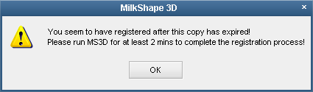
Закрыв и открыв "Милку" эта проблема не изчезает, и мы не можем сохранять модели.
Представлю вам мое решение этой проблемы:
В первую очередь нам необходимо выяснить кое-какие ключи реестра:
- Запускаем программу REGSHOT (входит в архив)
- Делаем снимок реестра нажав на кнопку "1st shot"
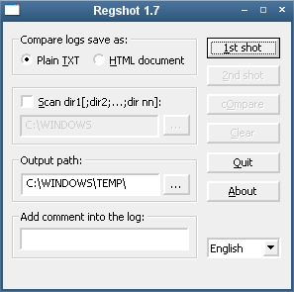
- Запускаем "Милку" и регистрируем ее (генератор в архиве)
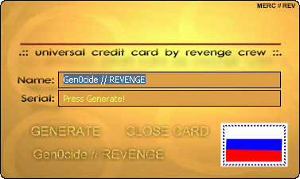
- Открываем окно REGSHOT и делаем повторный снимок, нажав на кнопку "2nd shot"
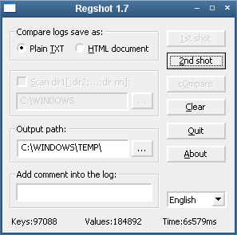
- После того как REGSHOT закончит анализ, активизируется кнопка "cOmpare"
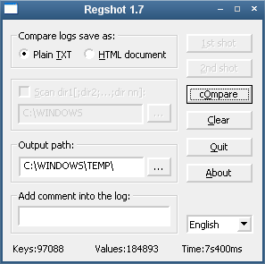
- Нажимаем на нее и смотрим на окно текстового файла, в котором все изменения реестра между двумя снимками. Там ищем ключи следующего рода:
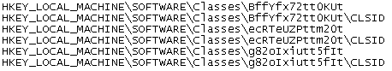
Нас интересуют имена "BffYfx72tt0KUt", "ecRTeUZPttm20t", "g82oIxiutt5fIt". Эти имена генерируются динамически, так что эти имена у всех разные, и важно узнать как они называются именно у вас!
Эти ключи нужно удалить. Это можно сделать вручную с помощью REGEDIT, или открыть файл sample.reg (в архиве) и изменить существующие ключи, указав ваши имена ключей. Убеждаемся что все сделали правильно, сохраняем и запускаем. Говорим "ДА" на запрос.
Затем, не запуская "Милку" копируем следующие файлы:
info.txt
ms3d.cfg
msBasePlug.dll
из директории "original_files" в рабочию директорию MilkShape 1.7.x. Это все файли от никогда не запускавшейся "Милки" 1.7.x. При запуске "Милки" эти файлы перезаписываются.
Теория такова: Милка хранит данные о регистрации в реестре и в этих файлах. При запуске Милка проверяет, совпадает ли информация в реестре с инфой в этих файлах... если да, то все гуд, а если нет - гуляй вальсом... Мы же эмитируем, что никогда Милку не ставили...

Только лишь теперь запускаем "Милку" и наслаждаемся окном предупреждения, что мы запускам "Милку" в первый раз :)
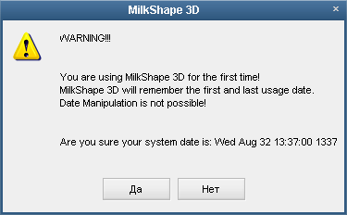
Далее регистрируем "Милку" снова, но теперь она уже будет работать.
Если ваша "Милка" через некоторое время снова будет ругаться на регистрацию, можете воспользоваться уже созданным вами раньше REG файлом.
Лекарство лежит здесь (updated)
Автор: TRUP@C
CS-Mapping.com.ua

